



Velkommen til

**Markerud**

**Aktivitetshus**

**Dette er Markerud Aktivitetshus**

* Et aktivitetshus for personer med redusert hukommelse og deres pårørende
* Vi har fokus på fysisk aktivitet, sunt kosthold og sosialt samvær
* Hos oss kan du møte andre i samme situasjon som deg
* Du trenger ikke å ha fått stilt en demensdiagnose for å oppsøke oss.
* Ta kontakt med hukommelseskoordinator dersom du tror at du eller noen av dine nære har hukommelsesvansker

***Vi ønsker å gi støtte, omsorg og mening i livet til personer med redusert hukommelse og deres pårørende. På Markerud skaper vi gode øyeblikk – sammen.***

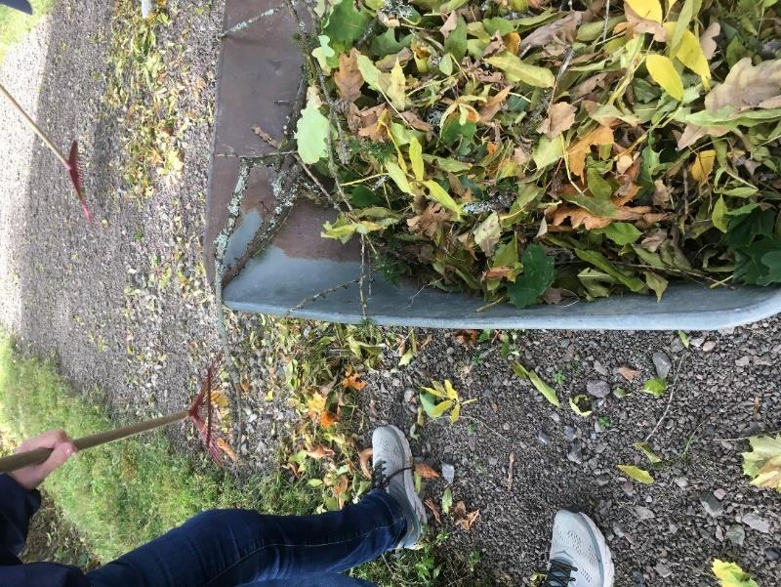

**Tilbud til pårørende**

* **Delta i et sosialt fellesskap med andre i samme situasjon - samtalegrupper**
* **Møte personale som har kunnskap om hukommelsesvansker, demens og demensomsorgen i Nittedal kommune**
* **Individuelle samtaler**
* **Pårørendeskole**



**Vi behøver deg – bli frivillig**

Markerud aktivitetshus jobber tett med frivillige medhjelpere

**Som frivillige hos oss får du**:

* Kompetanse om hukommelsesvansker og demens
* Oppfølging
* Plass i et sosialt fellesskap

Dersom du ønsker å gi av din tid som frivillig, og har et engasjement for demens ønsker vi gjerne en prat med deg

**Informasjon og kontakt**

* Åpent tirsdager og torsdager kl. 100-14.00 (stengt i ferier)
* Egenandel 120 kr per dag + egenandel for transport (faktura månedlig)

Ta kontakt med oss for nærmere informasjon om tilbudet eller andre henvendelser:

**Markerud gård aktivitetshus**

**Markerud gård, Kirkeveien 27, 1480 Slattum**

**Tlf: Bente Sande Granberg: 91248832**

**Epost:** [**bente.sande.granberg@nittedal.kommune.no**](mailto:bente.sande.granberg@nittedal.kommune.no)

**Hukommelseskoordinator**

**Tlf: Satu Delerud: 90474999**

**Epost: satu.delerud@nittedal.kommune.no**

***Velkommen til oss!***

[](https://www.google.no/url?sa=i&url=https%3A%2F%2Fnittedal.dntoslo.no%2F&psig=AOvVaw2UCllcPXSNoqd05hUh_lPM&ust=1600499532058000&source=images&cd=vfe&ved=0CAIQjRxqFwoTCKjSj8ST8usCFQAAAAAdAAAAABAU)

**www.nittedal.kommune.no**